Основана  в 2012 году | Веселовский  вестник | № 1  «12» января 2026г.
Основана  в 2012 году | ПЕРИОДИЧЕСКОЕ ПЕЧАТНОЕ ИЗДАНИЕ ВЕСЕЛОВСКОГО СЕЛЬСКОГО ПОСЕЛЕНИЯ | № 1  «12» января 2026г.

Уважаемые жители Веселовского сельского поселения!

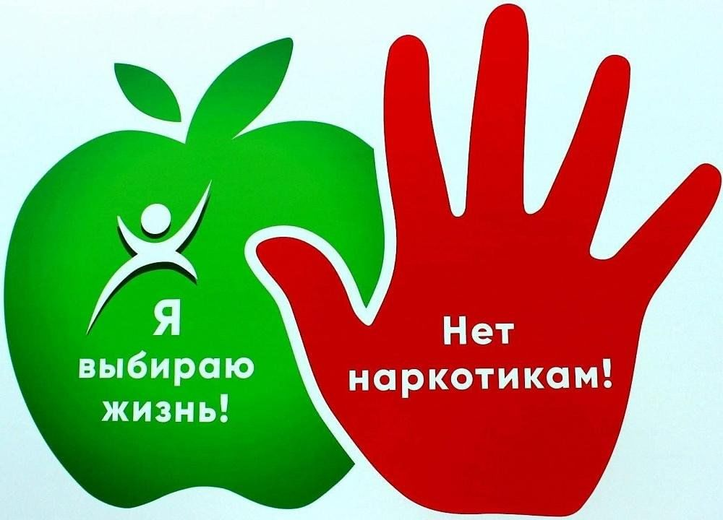

Наркомания - это глобальная проблема, которая с каждым новым днем поглощает все больше человеческих судеб. Эта болезнь, рушит в человеке личность, превращая его в зомби, с одной лишь потребностью - раздобыть новую порцию наркотика, с целью уйти от реальности в свой собственный мир иллюзий.
Для того чтобы стать наркоманом, достаточно всего лишь один единственный раз попробовать наркотик. Как правило, у большинства попробовавших наркотик, через некоторое время, появляется желание еще раз погрузиться в наркотическую эйфорию. Естественно, все это
постепенно начинает превращаться в замкнутый круг, выход из которого ограничен очень узкими рамками зависимости. Все начинается, казалось бы с безобидного предложения кого-нибудь из знакомых - попробовать наркотик. Первое знакомство с наркотиком может произойти в школе, институте, дворовой компании - вот только завязывают с их употреблением очень немногие. По статистике - это 5-10%.
Пристраститься - легко, отказаться сложно. Выбор, который делают здравомыслящие люди, очевиден - вовремя сказать наркотикам - НЕТ!
Среди тех кто пробует наркотик первый раз - «балуется», есть ошибочное мнение, что они смогут вовремя остановиться. Типичная картина знакомства с наркотиками выглядит примерно следующим образом: в компании подростков, находится человек ( как правило один из самых старших), который уже имеет опыт употребления одного из видов наркотика, предлагает желающим составить ему компанию? Так называемая дружба строится лишь на совместном употреблении, сначала алкоголя, а со временем наркотиков. Отсутствие цели в жизни, уверенности в своих силах, неопределенность незаметно толкает подростка на тропу наркомании. Начинаются проблемы в семье, учебе, работе, во взаимоотношениях с окружающими, А вот остановиться, взять себя в руки оказывается непросто. Лишь единицы из тысяч в результате избавляются от этой привычки.
Что самое ужасное, сейчас наркомания становится массовой, а с распространением огромного количества синтетических наркотиков, которые стали очень доступными и популярными у молодежи, это зло стало покушаться на большую ценность человечества - детей и молодежь. Марихуана, героин, экстези, кокаин, ЛСД, первитин, ингалянты, конопля, обезболивающие, алкоголь, амфетамины - каждый день эти наркотики разрушают и уносят жизни миллионов людей.
Лечение наркомании - это проблема всего общества, и нужно максимально полно информировать людей о том, что это такое и как с этим бороться. Наркомания затрагивает все слои общества. Запрещенные наркотики и злоупотребление алкоголем приводит к ежегодным потерям в сфере экономики в размере 276 миллиардов долларов. Расходы на лечение наркоманов на 300% выше, чем издержки на медицинское обслуживание лиц, которые не употребляют наркотиков.
Самый тревожный аспект проблемы - это вред, который наркотики наносят молодому поколению, и связанная с этим угроза будущему нашей страны. Наркотики разрушают миллионы жизней. В наши дни молодые люди как никогда подвержены влиянию наркотиков. Согласно опросам, около 45% учеников средних школ в России к 13 годам уже пробовали наркотики. Наркотики как чума сжигают жизни людей, разрушают семьи!
Чрезвычайно важно донести информацию до молодых людей прежде, чем они примут решение попробовать наркотики. Исследования показывают: если человек не попробовал наркотики до 21 года, то вряд ли он попробует наркотики вообще.
Зависимость - это страшная болезнь, которая усиливается с каждым днем, разрушая физическое и психологическое здоровье человека. Поэтому действовать нужно немедленно, не теряя ни дня, ни минуты драгоценной для вас жизни! Дорога к наркотику - путь в один конец!
В результате употребления наркотиков возможно развитие крайне серьезных осложнений:
1. Передозировка наркотиков и снотворных угрожает смертью в результате остановки дыхания, приводит к серьезным нарушениям сердечной деятельности.
2. Хроническое отравление высокотоксичными продуктами приводит к резкому снижению иммунитета и токсическому поражению печени и головного мозга.
3. Заражение инфекциями, передающимися через шприцы и иглы. Сюда входят и СПИД, и гепатит, и скоротечный сепсис, приводящий к смерти. Профилактика осложнений - направление, которому в настоящее время придается особое значение ввиду катастрофических последствий осложнений, возникающих при употреблении наркотиков.
Серьезное заболевание требует длительного и серьезного лечения, поэтому не стоит рассчитывать на чудесное исцеление за один сеанс. Только комплексный подход к лечению наркомании и алкоголизма, включающий помимо физиологического, также психологический, социальный и духовный аспекты, позволит победить зависимость навсегда.
Лечение наркомании или алкоголизма - это сложенный и трудоемкий процесс, требующий огромных усилий со стороны не только пациента, но и его близких. А ведь любое заболевание гораздо проще предотвратить, чем лечить. Поэтому, если у вас есть подозрение, что близкий человек употребляет наркотики или алкоголь, - не теряйте времени, обратитесь за профессиональной консультацией.
Наркотики не тратят времени, средств, трудов на нейтронную бомбу и военные действия.
Наркотики уничтожают население без оружия, без крови и насилия.

ПАМЯТКА

об уголовной и административной ответственности за незаконное культивирование растений, содержащих наркотические средства или психотропные вещества либо их прекурсоры

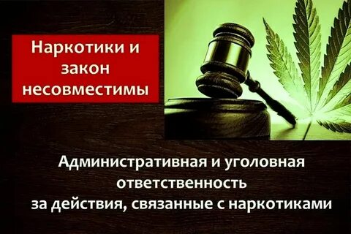

Уголовная ответственность за незаконное культивирование растений, содержащих наркотические средства или психотропные вещества либо их прекурсоры

Посев или выращивание запрещенных к возделыванию растений, а также культивирование сортов конопли, мака или других растений, содержащих наркотические вещества, является уголовно наказуемым деянием и наказывается штрафом в размере от трехсот тысяч рублей или в размере заработной платы, или иного дохода, осужденного за период до двух лет, либо лишением свободы на срок до двух лет.
Преступлением признается сам факт посева, выращивания (культивирования) указанных растений без разрешения на то уполномоченных органов, независимо от последующих всходов или произрастания растений и получения урожая. При этом не имеет значения место посева (приусадебный участок, земли организации, пустующие земли и т.п.), размер посевной площади и судьба посевов.
Под выращиванием запрещенных к возделыванию наркотик содержащих культур понимается уход (культивация, полив и т.п.) за посевами и всходами с целью доведения их до стадии созревания.
Под культивированием содержащих наркотические вещества сортов конопли, мака или других растений понимается совершенствование процесса их возделывания, включая их селекцию и повышение эффективности способов их выращивания.
Статья 231. Незаконное культивирование растений, содержащих наркотические средства или психотропные вещества либо их прекурсоры
1.Незаконное культивирование в крупном размере растений, содержащих наркотические средства или психотропные вещества либо их прекурсоры - наказывается штрафом в размере до трехсот тысяч рублей или в размере заработной платы или иного дохода, осужденного за период до двух лет, либо обязательными работами на срок до четырехсот восьмидесяти часов, либо ограничением свободы на срок до двух лет, либо лишением свободы на тот же срок.
2.Те же деяния, совершенные:
а)группой лиц по предварительному сговору или организованной группой;
б)в особо крупном размере, - наказываются лишением свободы на срок до восьми лет с ограничением свободы на срок до двух лет либо без такового.
Уголовная ответственность за данное преступление наступает с 16 лет.

Административная ответственность за незаконное культивирование растений, содержащих наркотические средства или психотропные вещества либо их прекурсоры

Статья 10.5. Непринятие мер по уничтожению дикорастущих растений, содержащих наркотические средства или психотропные вещества либо их прекурсоры
Непринятие землевладельцем или землепользователем мер по уничтожению дикорастущих растений, содержащих наркотические средства или психотропные вещества либо их прекурсоры, после получения официального предписания уполномоченного органа - влечет наложение административного штрафа на граждан в размере от одной тысячи пятисот до двух тысяч рублей; на должностных лиц - от трех тысяч до четырех тысяч рублей; на юридических лиц - от тридцати тысяч до сорока тысяч рублей.
Статья 10.5.1. Незаконное культивирование растений, содержащих наркотические средства или психотропные вещества либо их прекурсоры
Незаконное культивирование растений, содержащих наркотические средства или психотропные вещества либо их прекурсоры, если это действие не содержит уголовно наказуемого деяния - влечет наложение административного штрафа на граждан в размере от одной тысячи пятисот до четырех тысяч рублей или административный арест на срок до пятнадцати суток; на юридических лиц - от ста тысяч до трехсот тысяч рублей.
Для незаконного выращивания используют любые участки местности, независимо от формы собственности. В последнее время все чаще используются различные способы маскировки (смешанные посевы, пригибание растений, высевы вдоль опушек, на территориях полигонов и т.д.). Выращивание конопли и изготовление из неё марихуаны для жителей удаленных населенных пунктов становится своеобразным источником доходов, поскольку других легальных источников заработка там просто нет
Вы окажете помощь в деле пресечения незаконного распространения наркотиков, сообщив информацию о фактах произрастания растений, содержащих наркотические средства или психотропные вещества либо их прекурсоры по телефону «02», с сотового «102».

ЗОЖ


Здоровый образ жизни - образ жизни отдельного человека с целью профилактики болезней и укрепления здоровья. Здоровый образ жизни помогает нам выполнять наши цели и задачи, успешно реализовывать свои планы, справляться с трудностями, а если придется, то и с колоссальными перегрузками. Крепкое здоровье, поддерживаемое и укрепляемое самим человеком, позволит ему прожить долгую и полную радостей жизнь.
Здоровье - бесценное богатство каждого человека в отдельности, и всего общества в целом. При встречах и расставаниях с близкими нам людьми мы всегда желаем им хорошего здоровья, потому что это - главное условие полноценной и счастливой жизни.

ОСНОВНЫЕ ФАКТОРЫ, РАЗРУШАЮЩИЕ ЗДОРОВЬЕ

1.Психоактивные вещества (наркотики)
Пристрастие к употреблению психоактивных вещества (наркотиков) - болезненное влечение, которое приводит к тяжелым нарушениям, в первую очередь, психических и физических функций организма. Ни для кого не секрет, что наркотики это яд. Независимо от принимаемого количества, они наносят непоправимый ущерб нашему здоровью.
Принято считать, что наркотикам должны быть присущи три признака: это вызывание постепенного привыкания, это физическая и психологическая зависимость. Физическая зависимость выражается в том, что в отсутствие наркотика состояние наркомана резко ухудшается, появляется боль, тошнота, рвота, нарушения со стороны внутренних органов, то что в просторечии называется «ломкой». Психологическая зависимость проявляется в готовности наркомана пойти на все, лишь бы снова получить наркотик.
Главная опасность наркотических веществ в том, что после приема появляется непреодолимая тяга к повторному их употреблению, причем наркоман уже не думает о смертельно опасных последствиях, которые таит в себе наркотик.
Наркотики внедряются в святые святых организма - они шаг за шагом разрушают нервную систему наркомана, его мозг, причем делают это цинично, и порой необратимо. Нарушения касаются работы отдельных нейронов, участков мозга, в частности, ответственных за память и смысловые операции. Это, в свою очередь, непосредственно влияет на поведение человека, снижается его профессиональная активность, он выключается из общественной деятельности, весь его досуг занят мыслями о наркотиках. Отсюда частые прогулы и низкая производительность труда, прекращение обучения в школе или институте, отсутствие всякого желания заботиться о детях, жене, больных родителях, пренебрежение домашними делами. Другими словами, наркоман деградирует как личность, превращаясь в черствого ограниченного эгоиста, занятого только ожиданием очередного наркотического опьянения.
Все наркотики независимо от пути введения в организм в большей или меньшей степени обязательно повреждают: нервную систему (в том числе головной мозг), иммунную систему, печень, сердце, легкие. ⁣
Таким образом, очевидно, что первостепенная роль в сохранении и формировании здоровья все же принадлежит самому человеку, его здоровому образу жизни, ценностям и установкам.
Не забывайте, что Ваше здоровье в Ваших руках. Не будьте заложниками своих вредных привычек.
Откажитесь от курения и алкоголя, больше двигайтесь, старайтесь проще относится к неурядицам и житейским неприятностям! Будьте здоровы!

ПРАВИЛА ЗДОРОВОГО ОБРАЗА ЖИЗНИ

1. Отказ от вредных привычек.
2. Занятие спортом.
Физическая нагрузка улучшает общее состояние организма и работу лимфатической системы, выводящей токсины из организма. Согласно исследованиям, люди, регулярно занимающиеся спортом, болеют простудой на 25% реже, чем те, кто не ведет здоровый образ жизни. Тем не менее, не стоит слишком усердствовать. Всего 30-60 минут спорта в день позволяет вас стать здоровее, в то время как более серьезные нагрузки сделают вас слабее. Обязательно включайте в программу отжимания - они способствуют лучшей работе легких и сердца. Обязательно делайте упражнения на пресс - это улучшит работу желудочно-кишечного тракта и мочеполовой системы
Ежедневная утренняя зарядка - обязательный минимум физической нагрузки на день. Необходимо сделать её такой же привычкой, как умывание по утрам.
3. Здоровое питание.
Здоровое питание - понятие очень обширное (об этом написаны объемные научные труды), однако основные принципы рационального подхода к пище следующие:
- ограничение животных жиров;
- включение в меню повышенного количества растительных продуктов;
- исключение из повседневного рациона «быстрых» углеводов - сладостей, сдобы, газировки, фаст-фудов, чипсов и прочей «мусорной» еды;
- переход на дробное питание (небольшое количество пищи за один прием).
4. Употребление продуктов богатых витаминами.
Какие продукты богаты витаминами - этот вопрос очень часто волнует людей, которые заботятся о своем здоровье. Ведь, как известно, основным источником необходимых человеку веществ, без которых были бы невозможны практически все физиологические процессы в человеческом организме, является пища. А правильно сбалансированное питание может обеспечить организм необходимой нормой витаминов и минералов.
5. Закаливание
Вашим помощником в ведении здорового образа жизни может стать закаливание организма. К нему лучше всего приступить с детского возраста. Самый простой способ закаливания - воздушные ванны. Огромное значение в процессе закаливания играю и водные процедуры - укрепляя нервную систему, благоприятно влияя на сердце и сосуды, нормализуя артериальное давление и обмен веществ. Прежде всего рекомендуется в течение нескольких дней растирать тело сухим полотенцем, а позже переходить к влажным обтираниям. Начинать обтираться нужно теплой водой, поэтапно переходя к прохладной воде, а потом и к обливаниям. Летом водные процедуры лучше принимать на свежем воздухе после зарядки.
6. Употребление белка.
Из белка строятся защитные факторы иммунитета - антитела( иммуноглобулины). Если вы будете употреблять в пищу мало мяса, рыбы, яиц, молочных блюд, орехов, то они просто не смогут образовываться.
7. Снижение стрессовой нагрузки.
Длительный стресс наносит мощнейший удар по иммунитету. Повышая уровень негативных гормонов, он подавляет выделение гормонов, помогающих сохранить здоровье. Научившись бороться со стрессом, вы остановите поток лишних гормонов, которые как раз и делают вас толстой, раздражительной и забывчивой
8. Полноценный сон.
Крепкий сон - один из лучших способов оставаться здоровым. Люди, которые спят по 7 - 8 часов, однозначно поступают правильно. А вот больше 8 часов спать не рекомендуется. Хороший ночной сон укрепляет иммунную систему. Дело в том, что во время ночного сна уровень мелатонина увеличивается, что и улучшает работу иммунной системы.

_______________________________________________________________________________________
Периодическое печатное издание Администрации Веселовского сельского поселения Дубовского района Ростовской области
Учредитель: Администрация Веселовского сельского поселения
Адрес: 347422, ул. Октябрьская, д.40, х. Веселый Дубовского района Ростовской области.
тел./факс(86377)54-3-17,
Отпечатано в Администрации Веселовского сельского поселения «12» января 2026г.
Распространяется бесплатно Тираж 100 экз.

